**Fotos do Google - antigas**

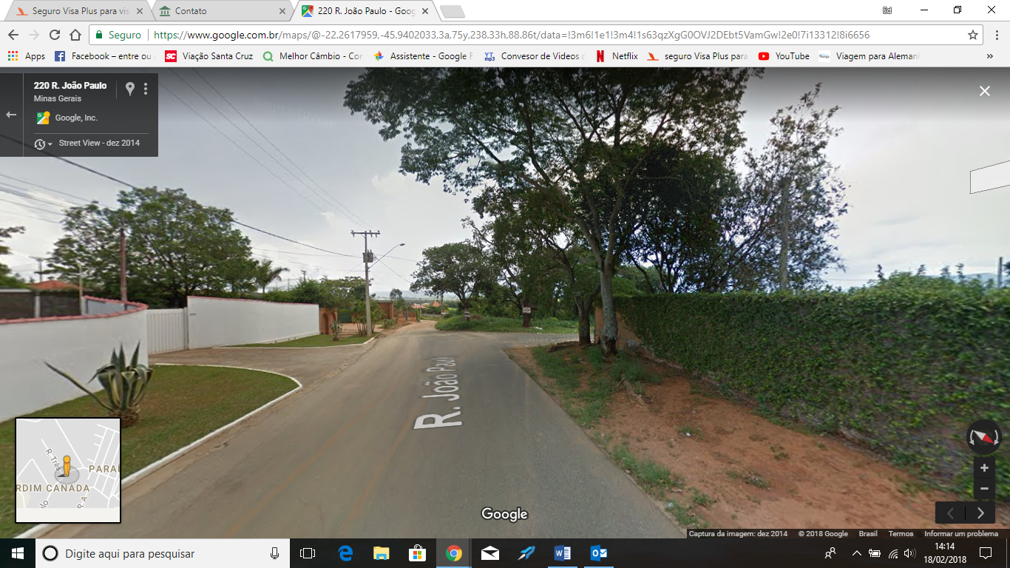

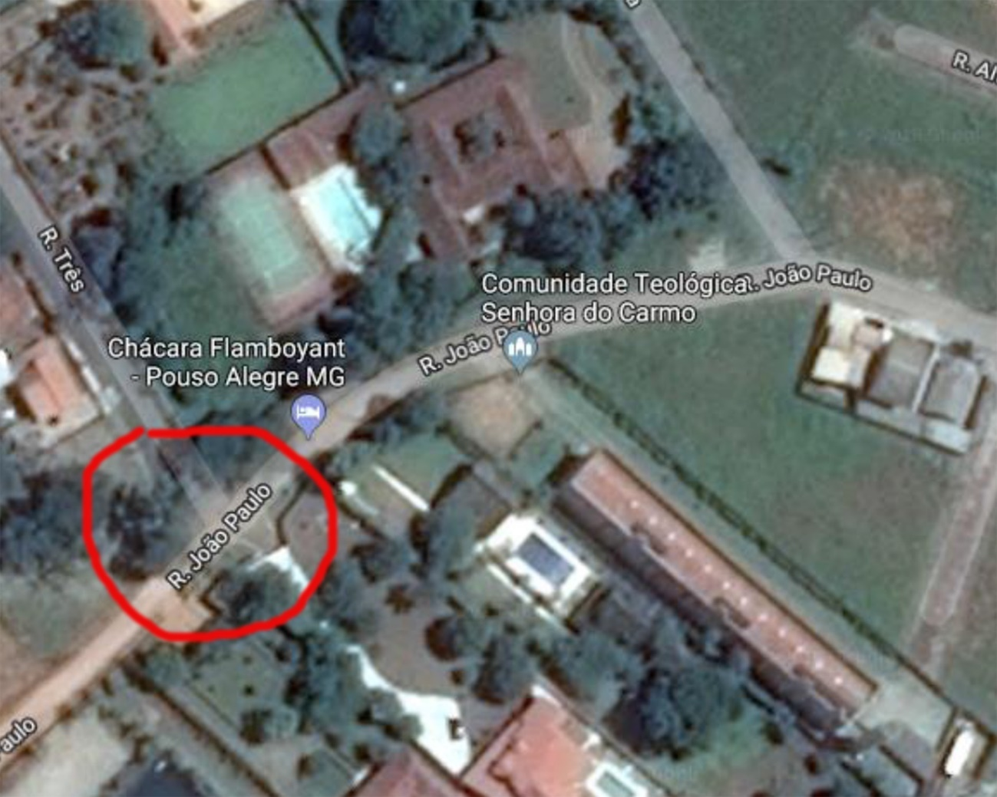

**Fotos recente da localidade:**

Lixeira improvisada pelos moradores da localidade

